АВТОВОЛНОВАЯ МОДЕЛЬ ДЕФОРМАЦИИ И РАЗРУШЕНИЯ

Зуев Л.Б., Данилов В.И.
Томск, Россия

Введение
Изучение природы пластической деформации твердых тел в течение последних двух десятилетий привело к важному заключению о том, что пластическое течение протекает неоднородно на любом этапе. Универсальность этого положения прослеживается на микроскопическом [1], мезоскопическом [2] и макроскопическом [3] масштабах. Можно утверждать, что микро-, мезо- и макроявления локализации становятся существенными для процессов пластического течения практически одновременно. Макролокализация характерна для любых материалов и любых условий нагружения [4], а формы очагов макролокализации и их кинетика определены стадийностью кривой нагружения материала. Это позволило сформулировать правило соответствия [1, 4], согласно которому каждой стадии деформационного упрочнения [5] соответствует определенная картина макролокализованной деформации, то есть:
- на площадке текучести при коэффициенте деформационного упрочнения $dσ/dε≡θ≈0$ или на стадии легкого скольжения монокристаллов наблюдаются движущиеся вдоль образца одиночные деформационные фронты;
- картина локализации деформации на стадии линейного упрочнения при $σ\text{\sim }ε$ и $θ=\text{const}$ представляет собой систему эквидистантно расположенных движущихся очагов локализованной деформации, имеющую признаки волнового процесса с постоянными длиной волны λ ≈10 мм и скоростью распространения 10⁻⁵$V_{\text{aw}}≤$10⁻⁴ м·с⁻¹;
- на стадии параболического упрочнения, когда $σ\text{\sim }ε^{1/2}$, а $θ\text{\sim }ε^{−1/2}$(упрочнение по Тейлору [5]), зоны локализации пластической деформации формируют стационарную пространственно-периодическую картину c постоянной длиной волны λ ≈10 мм;
- на завершающей процесс стадии предразрушения в месте будущего разрушения формируется стационарный высокоамплитудный очаг локализованной пластичности. При этом остальные зоны локализации движутся с разными, но взаимосогласованными скоростями [6], так что длина волны λ с деформацией уменьшается.
Закономерности эволюции картин макролокализации на протяжении кривой пластического течения удовлетворительно описываются в рамках автоволновой концепции [3]. На ее базе авторы выдвинули предположение, что процесс формирования шейки вязкого разрушения связан с кинетическими закономерностями движения очагов локализованной деформации на заключительной стадии деформирования. Первые результаты исследования характера макролокализации пластической деформации на стадии предразрушения были получены для четырех металлических сплавов [6] с разными типами кристаллической решетки. На основе этих данных трудно оценить степень общности поведения деформируемых твердых тел на стадии предразрушения, чему и посвящена представленная работа.

Материалы для исследования и экспериментальные процедуры
Исследованные материалы были ГЦК, ОЦК и ГПУ поликристаллами с размерами зерна от сверхкрупнозернистых (кремнистое железо) до субмикрокристаллических (А85 и ВТ1-0). Образцы с размерами рабочей части 40×6×1 мм или 50×10×1 мм штамповались в форме двойной лопатки, а затем рекристаллизовались. Исключение составляли субмикрокристаллические (СМК) материалы, которые после равноканального углового прессования (А85) или многоступенчатого одноосного прессования со сменой оси деформирования (ВТ1-0) прокатывались вхолодную, затем штамповались и отжигались при температурах ниже температуры рекристаллизации.

Таблица 1
Исследованные материалы и их характеристики

Сплав, марка, тип решетки, состав | Размер зерна, мкм | Стадии кривой нагружения | Продолжительность стадии предразрушения, показатель упрочнения | Относительное удлинение до разрыва δ
Алюминий А85, ГЦК  99,85% Al, | 50 | Линейная, параболическая Тейлора, предразрушения | 2,5%, n = 0,35 | 29%
Алюминий А85, ГЦК  99,85% Al, | < 0,5 (CМК) | Параболическая Тейлора, предразрушения | 1,1%, n = 0,07 | 6,7%
Дуралюмин Д1, ГЦК,  Al+3,5%Cu+0,5%Mn+0,2%Mg | 30 | Линейная, параболическая Тейлора, предразрушения | 7,5%, n = 0,3 | 17,6%
Кремнистое железо Э3413, ОЦК, Fe+3%Si | 5·10³ | Линейная, параболическая Тейлора, предразрушения | 4%, n = 0,4 | 16%
Кремнистое железо Э3413, ОЦК, Fe+3%Si | 50 | Параболическая Тейлора, предразрушения | 15,6%, n = 0,4 | 24,5%
Ванадиевый сплав, ОЦК,  V+2,3%Zr+0,4%C | 5 | Линейная, параболическая Тейлора, предразрушения | 7,2%, n = 0,4 | 21%
Cталь 40Х13, ОЦК, Fe+13%Cr+0,4%C | 8 (феррит), 1,5 (карбиды) | Линейная, параболическая Тейлора, предразрушения | 1,7%, n = 0,4 | 6,5%
Титан ВТ1-0, ГПУ,  99,6% Ti | 15 | Линейная, параболическая Тейлора, предразрушения | 8,5% n = 0,4 | 25%
Титан ВТ1-0, ГПУ,  99,6% Ti | < 0,1 (СМК) | Параболическая Тейлора, предразрушения | 1,5%, n = 0,06 | 6,1%
Магниевый сплав МА8, ГПУ,  Mg+1,7%Mn+0,25%Ce | 12 | Линейная, параболическая Тейлора, предразрушения | 5,5%, n = 0,35 | 18%
Циркониевый сплав Э125, ГПУ, Zr+2,5%Nb | 3 (α-Zr)  <0,3 (β-Nb) | Линейная, параболическая Тейлора, предразрушения | 3,0%, n = 0,35 | 12,5%

Механические испытания по схеме одноосного растяжения со скоростью 8,3∙10⁻⁵ с⁻¹ проводились на испытательной машине Instron-1185 при 300 K. Исходные кривые нагружения материалов $σ\left(ε\right)$ пересчитывались в истинные напряжение s и деформацию е, связь между которыми описывалась уравнением Людвика $s\left(e\right)=s_{0}+{\text{Ke}}^{n}$ [7], где K – коэффициент деформационного упрочнения, а n – показатель упрочнения. Для выявления стадийности процесса зависимость $s\left(e\right)$ логарифмировалась. Участки, соответствующие стадиям пластического течения, выделяются в координатах $\text{ln}\left(s−s_{0}\right)−\text{ln}e$, где они суть прямые с K = const и n = const. Набор стадий пластического течения для исследованных материалов был различен (Табл. 1). У большинства материалов обнаруживались линейная $\left(n=1\right)$, параболическая (тейлоровская) стадии деформационного упрочнения $\left(n=1/2\right)$, а также стадия предразрушения. Последняя могла состоять из отдельных подстадий, для каждой из которых $n<1/2$. На диаграммах СМК материалов и мелкозернистого (~50 мкм) кремнистого железа стадия линейного упрочнения отсутствовала. В то же время продолжительная стадия предразрушения наблюдалась во всех материалах (Табл. 1).
Регистрация и анализ картин локализации производились методом двухэкспозиционной спекл-фотографии (спеклографии), описанным в [8]. Информация о деформации, содержащаяся в каждой спеклограмме, представлялась в виде пространственного распределения компоненты локального удлинения $ε_{\text{xx}}$тензора пластической дисторсии. Как показано на рис. 1, на этих картинах отчетливо выделяются очаги макролокализации деформации. В соответствии с целью настоящей статьи далее подробно рассмотрены только процессы, характерные для стадии предразрушения. Для анализа эволюции картин локализации удобно использовать зависимости положений очагов локализации на оси образца от времени, как это сделано, например, в [6].

Экспериментальные результаты и их анализ
На начальных стадиях нагружения в согласии с правилом соответствия [4] очаги локализации во всех исследованных материалах располагались эквидистантно, причем на стадии линейного упрочнения они перемещались с постоянной скоростью, а на стадии Тейлора были неподвижны. На рис. 1 видно, что на стадии предразрушения наклоны очагов локализации относительно направления нормального к оси растяжения 37…43º близки к наклону плоскостей макроскопического сдвига для изотропного материала, деформирующегося в соответствии с критериями пластичности Треска и Мизеса (35º16') [9].
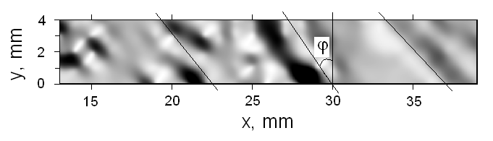
Рис. 1. Пример очагов на стадии Тейлора в СМК Al

В конце стадии Тейлора непосредственно перед началом предразрушения один из очагов локализованной деформации ориентируется нормально оси растяжения и останавливается. Он может располагаться как в середине образца, так и вблизи одного из захватов испытательной машины. Амплитуда деформации в нем постоянно растет. Остальные очаги остаются наклоненными к оси растяжения, а накопление деформации в них идет медленнее. С началом стадии предразрушения, где n < ½, неподвижные на стадии Тейлора очаги начинают согласованно перемещаться вдоль оси растяжения (рис. 2), приближаясь к отмеченным выше высокоамплитудным стационарным зонам. Очаги, движущиеся по разные стороны от неподвижной зоны (рис. 2б, г), имеют противоположные наклоны, а подходящие к неподвижной зоне с одной стороны, как показано на рис. 2а, в - одинаковые.
Особенностью движения очагов локализации является согласованность скоростей их перемещения. Чем дальше очаг локализации находится от неподвижной зоны, тем выше его скорость. В результате все очаги достигают неподвижной зоны локализации одновременно, а графики зависимостей их положений от времени $X\left(t\right)$ образуют, как показано на рис. 2а-г, пучки прямых с координатами центра $X^{}$ и $t^{}$. Для определения $X^{}$и $t^{}$ зависимость$X\left(t\right)$ экстраполируется к большим временам. При этом некоторые очаги локализованной деформации, движущиеся на этой стадии процесса, могут либо появляться, как показано на рис. 2в, либо исчезать, прекращая свое развитие (рис. 2а). Согласно экспериментальным данным для всех исследованных материалов, место разрушения образца совпадает с положением неподвижной зоны локализации, так что вопрос о ее положении, а, следовательно, и о положении полюса графиков движения очагов на стадии предразрушения имеет важный смысл.
Для описания кинетики очагов на стадии предразрушения начало координат удобно совместить с неподвижной зоной локализации. Тогда координата произвольного очага
$ξ_{i}=X_{i}−X_{0}$, (1)
где $X_{0}$ и $X_{i}$, соответственно, координаты неподвижной зоны локализации и данного очага в лабораторной системе координат, начало которой совпадает с неподвижным захватом нагружающего устройства. В такой системе отсчета графики движения очагов образуют веер прямых с полюсом, если скорости очагов $V_{i}$линейно зависят от их координат $ξ_{i}$, то есть, выполняется соотношение
$V_{i}(ξ)={\text{αξ}}_{i}+α_{0}$, (2)
в котором $α$ и $α_{0}$– эмпирические константы.

Таблица 2
Начальные координаты и скорости очагов деформации на стадии предразрушения
в сплаве Fe-3%Si

ξ_{i}, мм | 12,4 | 5,7 | 0 | -7,3 | -12,0 | -17,0
V_{i}×10³, мм·с⁻¹ | 3,13 | 5,1 | 1,46 | -3,8 | -8,8 | -7,6

В реально полученных зависимостях $X\left(t\right)$ выявить полюс удается не всегда. Его положение можно найти, используя зависимость (2). Это иллюстрируется на примере мелкозернистого кремнистого железа. В лабораторной системе на момент начала стадии предразрушения координата стационарной зоны локализации в кремнистом железе $X_{0}≈$30 мм (рис. 2б). В Табл. 2 представлены положения остальных очагов относительно указанной зоны для этого же момента времени. Скорости очагов определены по наклону прямых рис. 3б, проведенных методом наименьших квадратов. Из рис. 3 видно, что зависимость $V\left(ξ\right)$, построенная по данным Табл. 2, линейна, причем $α_{0}$= -2·10⁻³ м·с⁻¹ и α = 4·10⁻⁴ с⁻¹.
Из анализа размерностей коэффициентов $α$ и $α_{0}$следует, что $α=1/t$, где t время движения очагов на стадии предразрушения, а соотношение $ξ^{}=α_{0}/α$ представляет собой отклонение полюса от неподвижного очага. Тогда в лабораторной системе отсчета положение полюса и время его достижения очагами локализации выразятся как:
$X^{}=X_{0}+ξ^{}=X_{0}+{α_{0}}/α$, (3а)
$t^{}=t_{0}+1/α$, (3б)
где $t_{0}$ – момент начала стадии предразрушения. Рассчитанные по (3а) и (3б) положение полюса и время его достижения для кремнистого железа оказались $X^{}$= 35 мм и $t^{}$= 3680 с. В действительности разрушение образца произошло через 4015 с после начала дефор-мирования на расстоянии 35 мм от неподвижного захвата. Пространственно-временные координаты полюса и экспериментальные значения местоположения и момента времени разрушения удовлетворительно согласуются, поэтому далее для других материалов координаты полюсов приведены как расчетные значения места и времени разрушения.
Рассмотрим физический смысл соотношения (2). В начале стадии предразрушения каждый очаг локализации симметрично окружен соседними, так как в конце тейлоровской стадии $λ=\text{const}$. При уменьшении расстояния между очагами с одинаковыми деформационными полями должна возникать сила отталкивания, из-за которой очаги, зародившиеся дальше от места будущего разрушения имеют бóльшую скорость движения, в соответствии с (2). Положим, что скорость движения очагов локализованной пластичности является термически активированным процессом и описывается соотношением [10]
$V=V_{0}\text{exp}\left[−\left(U−\text{γσ}\right)/\text{kT}\right]=Φ\text{exp}\text{γσ}/\text{kT}$, (4)
где $Φ≈\text{const}$. Поскольку удаленные от места разрушения очаги движутся быстрее, то вызывающее их движение напряжение σ есть $σ≈σ_{\text{nom}}−σ_{\text{obs}}$, где $σ_{\text{nom}}$- номинальное напряжение, действующее на очаг локализованной пластичности, а вклад от неподвижного препятствия$σ_{\text{obs}}$падает с ростом расстояния до него. Таким препятствием может быть непо-движный очаг локализованной пластичности, сформировавшийся в конце стадии Тейлора. Согласно (2), $V\text{\sim }{\text{αξ}}_{i}$, и, логарифмируя (4), получаем $σ_{\text{obs}}\text{\sim }\text{const}−\text{ln}ξ$.

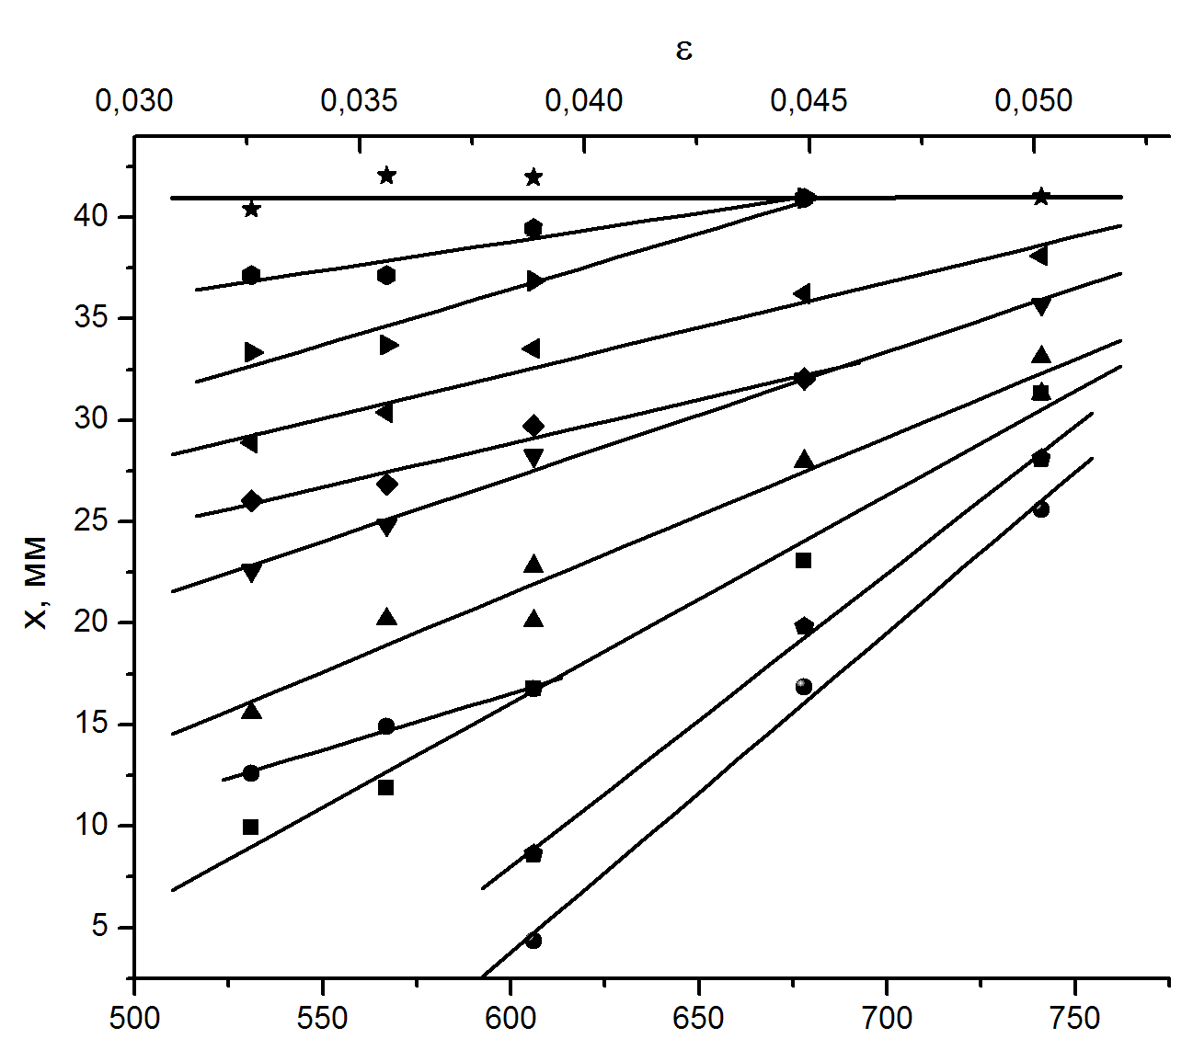а | 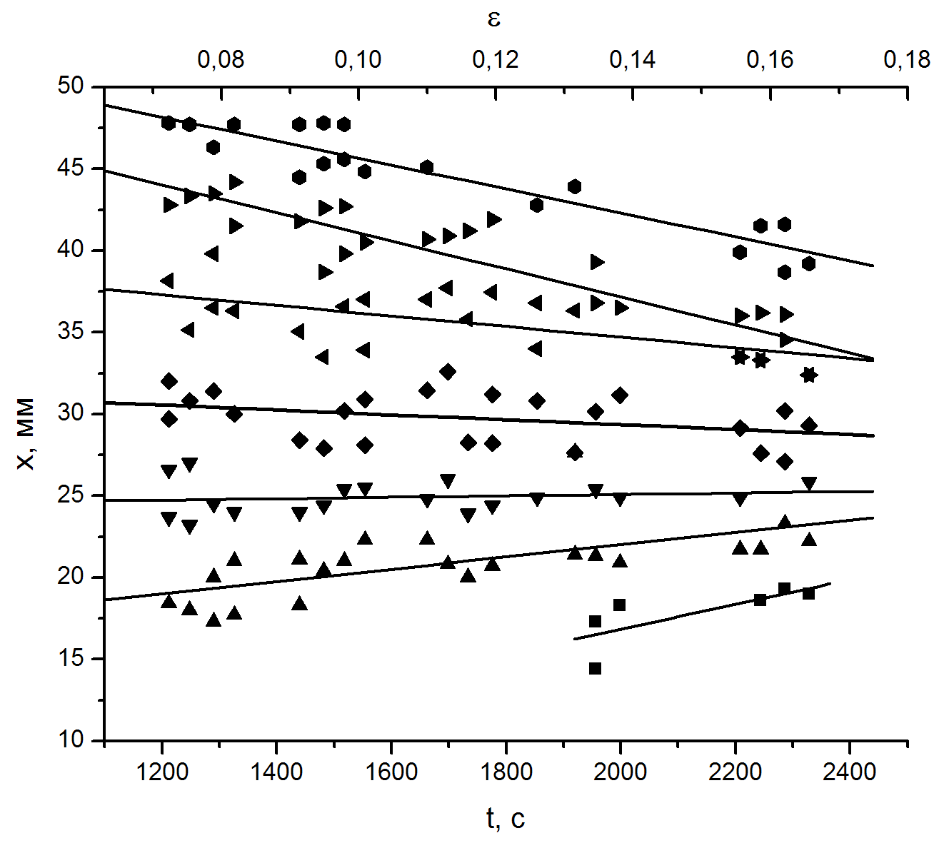б
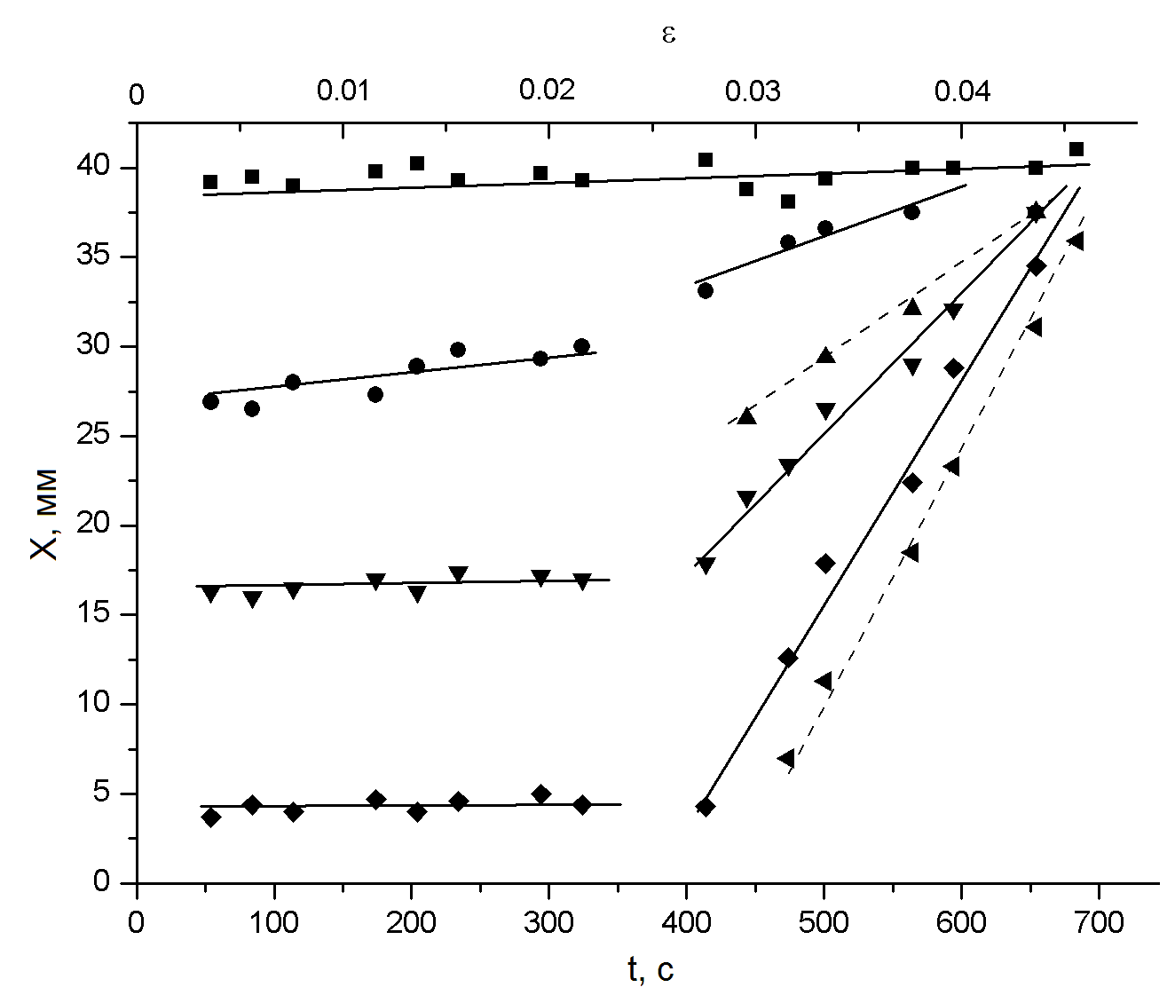в | 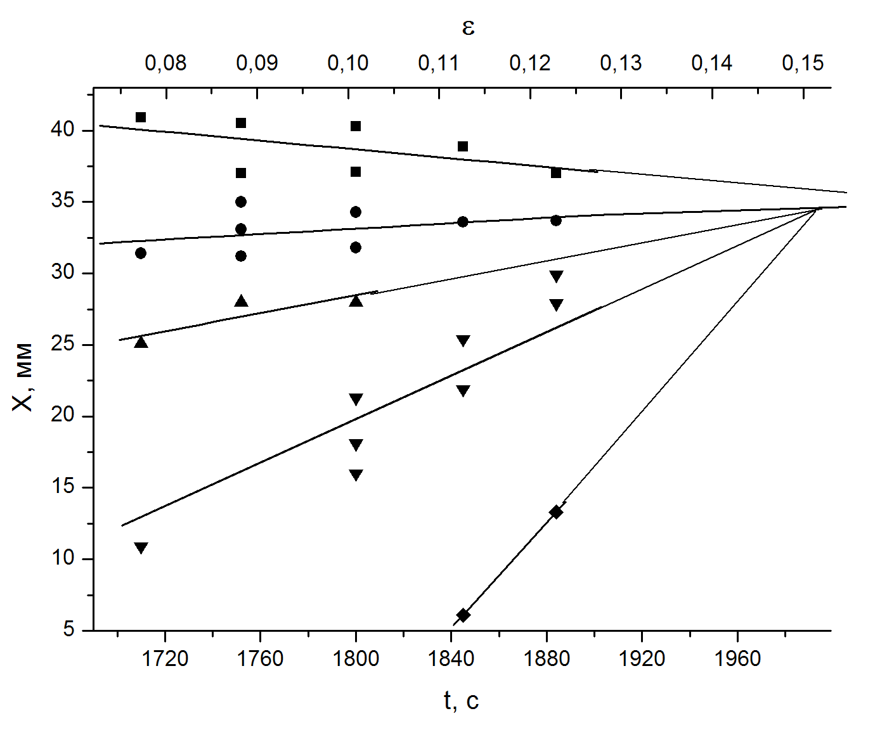  г
Рис. 2. Диаграммы движения очагов локализации на стадии предразрушения.
а) – сталь 40Х13, б) – кремнистое железо (мелкое зерно), в) – титан ВТ1-0 (СМК),
г – дуралюмин Д1

Представленные на рис. 4 зависимости $V\left(ξ\right)$ для исследованных материалов линейны и позволяют определить константы $α$ и $α_{0}$, а по ним рассчитать значения времени и места разрушения образцов $t_{\text{calc}}^{}$ и $X_{\text{calc}}^{}$. Сравнение расчетных и реальных пространственно-временными координат места разрушения $t_{\text{exp}}^{}$и $X_{\text{exp}}^{}$показало, что их относительное различие не более 0,1 (Табл. 3). Эти величины тесно коррелированны, так что
$t_{\text{calc}}^{}=A+{\text{bt}}_{\text{exp}}^{}$, (5а)
$X_{\text{calc}}^{}=C+{\text{gX}}_{\text{exp}}^{}$, (5б)
где A = 28 с, b = 0,96 ≈ 1, C = 0,8 мм, g ≈ 1.

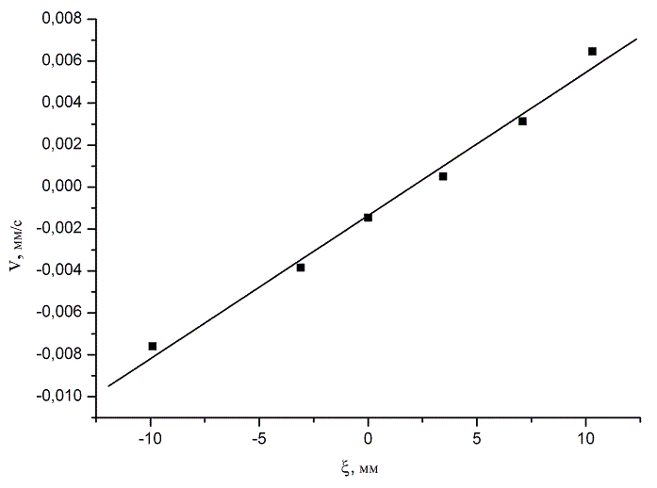 | 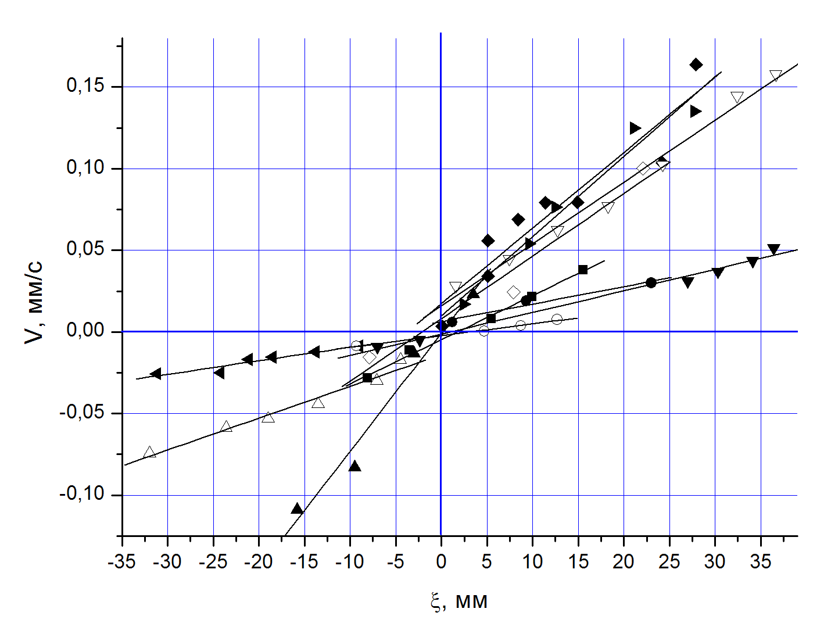
Рис. 3. Зависимость скоростей очагов локализации от координат в кремнистом железе | Рис. 4. Зависимости V(ξ): в ванадиевом сплаве - ▲; Э125 - ∆; ВТ1-0, КЗ - ◄; Fe-3%Si, КЗ - ▼; А85, СМК - ●; А85, КЗ - ■; Д1-◊; МА8 - ♦; ВТ1-0, СМК -►; 40Х13- $∇$

Соответствующие графики представлены на рис. 5; коэффициенты корреляции величин $X_{\text{calc}}^{}$ и $X_{\text{exp}}^{}$, а также $t_{\text{calc}}^{}$и $t_{\text{exp}}^{}$ близки к 1. Так как $A\text{<<}t_{\text{exp}}^{}$ и $A\text{<<}t_{\text{calc}}^{}$, величина C сравнима с точностью определения координат очагов деформации (±0,5 мм), а b≈g≈1. Тогда пространственно-временные координаты полюса графиков движения очагов на стадии предразрушения близки к координатам места и времени реального разрушения, а формулы (5а) и (5б) допускают оценку этих параметров с приемлемой для прогнозирования точностью. В пластичных материалах с продолжительной стадией предразрушения можно предсказать пространственно-временные координаты зоны разрушения, не используя всех данных о положениях очагов пластической деформации. Например, у мелкозернистого кремнистого железа стадии предразрушения находится в пределах 0,08…0,22.

Таблица 3
Сравнение экспериментально зарегистрированных и расчетных пространственно-временных координат разрушения образцов

Время разрушения, с |  |  | Материал | Координата разрушения, мм
t٭_{exp}, с | t٭_{calc}, с | t٭_{exp}/t٭_{calc} | Материал | X٭_{exp} | X٭_{calc} | X٭_{exp}/X٭_{calc}
4380 | 4370 | 1.00 | А85 | 28 | 26 | 1,07
2150 | 2007 | 1.07 | BT1-0 | 7,5 | 7 | 1,07
647 | 618 | 1.05 | BT1-0  (СМК) | 39,5 | 41 | 0,96
980 | 938 | 1.04 | Ванадиевый сплав | 15 | 15 | 1,00
2520 | 2408 | 1.05 | Fe-3%Si (кз) | 39 | 40 | 0,97
4014 | 3679 | 1.09 | Fe-3%Si (мз) | 35 | 35,25 | 0,99
930 | 871 | 1.07 | 40X13 | 43 | 42 | 1,02
2010 | 1995 | 1.01 | Д1 | 33 | 33 | 1,00

Для определения положений очагов локализованной деформации экспериментальная процедура состоит в последовательной регистрации спеклограмм с шагом по деформации ~0,002, так что в этом материале на стадии предразрушения было зарегистрировано 20 спеклограмм, то есть, охвачен интервал деформаций 0,08…0,15. Каждая спеклограмма дает информацию о положениях очагов локализованной деформации для конкретного значения интегральной деформации образца. Совокупность данных от последовательности спеклограмм позволяет определить скорости движения каждого очага.

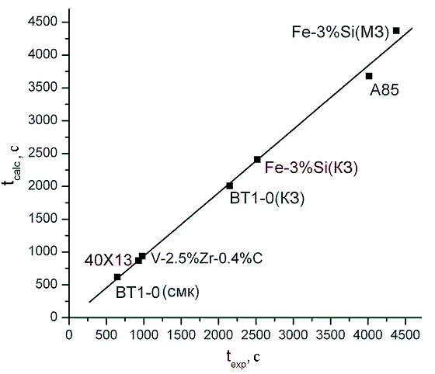а | 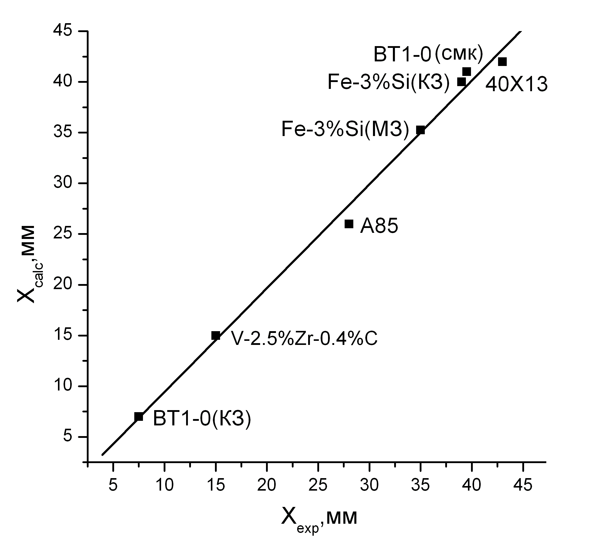б
Рис. 5. Линейные корреляции расчетных и экспериментально зарегистрированных временных (а) и пространственных (б) координат акта разрушения

Заключение
На стадии предразрушения картина макролокализованной пластической деформации имеет две особенности. Прежде всего, на этой стадии очаги локализованной деформации начинают самосогласованно двигаться так, чтобы обеспечивался их одновременный приход в полюс. Из всех очагов локализованной пластичности со временем «выживает» только один, положение которого при рождении соответствует месту образования макроскопической шейки. Таким образом, место разрушения и время жизни образца до разрушения детерминированы процессами, происходящими на гораздо более ранних стадиях пластического течения.
Вторая особенность локализации пластического течения на стадии предразрушения состоит в том, что на ней могут появляться новые очаги локализованной пластичности. Они пространственно не связаны с существовавшими ранее на стадии тейлоровского деформационного упрочнения при n = ½. Рождение очагов можно описать в рамках двухкомпонентной модели локализации макродеформации [3]. Согласно этой модели, способные к самоорганизации открытые системы самопроизвольно расслаиваются на информационную (управляющую) и динамическую подсистемы, взаимодействие которых управляет самоорганизацией системы [11]. В случае деформируемой среды роль информационной подсистемы могут играть сигналы акустической эмиссии (фононы), излучаемые в ходе элементарных релаксационных актов пластического течения, а динамическая подсистема включает процессы движения дислокаций и/или их ансамблей, ответственные за формоизменение. Так формируются автоволны локализованной деформации, относящиеся к классу нелинейных волновых процессов [12]. Объяснить коррелированное развитие пластического течения в очагах, удаленных друг от друга на макроскопическое расстояние ~λ, можно, учитывая важную роль, которую играют при деформировании импульсы акустической эмиссии. Появление новых очагов локализации деформации на любой стадии течения соответствует условию интерференции испускаемых соседними зонами локализованной деформации акустических волн [13, 14]. Стадия предразрушения заканчивается остановкой процессов деформирования во всем объеме деформируемого материала, кроме его части, непосредственно примыкающей к месту образования шейки и вязкой трещины.
Таким образом, эволюция пластической деформации и переход к вязкому разрушению суть последовательная смена типов автоволн локализованной деформации: фазовая автоволна → стационарная диссипативная структура → коллапс автоволны (схлопывание в месте будущего разрушения образца [11]). Кинетические характеристики коллапсирующей на стадии предразрушения автоволны позволяют предсказывать пространственно-временные координаты разрушения объектов задолго до появления внешних признаков такого разрушения при общей деформации, не превышающей 0,6 удлинения при разрыве.

Литература
- D. Kuhlmann-Wilsdorf. Dislocations in Solids. Ed. by F.R.N. Nabarro and M.S. Duesbery. Amsterdam, Boston: Elsevier. 2002. P. 213-338.
- V.E. Panin // Mat. Sci. Eng. A. 2001. Vol. 319-321. P. 197-200.
- Л.Б. Зуев, В.И. Данилов, С.А. Баранникова. Физика макролокализации пластического течения. Новоси-бирск: Наука, 2008. 327 с.
- L.B. Zuev, V.I. Danilov., S.A. Barannikova, V.V. Gorbatenko // Phys. Wave Phenom. 2009. Vol. 17. N 1. P. 66-75.
- Р. Хоникомб. Пластическая деформация металлов. М.: Мир, 1972. 408 c.
- Л.Б.Зуев, В.И. Данилов // ЖТФ. 2005. Т. 75. № 12. С. 102-105.
- Р. Хилл. Математическая теория пластичности. М.: ГИТТЛ, 1956. 407 с.
- В.И. Данилов, Л.Б. Зуев, В.В. Горбатенко // Зав. лаб. 2006. Т. 72. № 12. С. 40-45.
- Т. Томас. Пластическое течение и разрушение твердых тел. М.: Мир, 1964. 308 с.
- В.Л. Инденбом, А.Н. Орлов, Ю.З. Эстрин. Элементарные процессы пластической деформации кристал-лов. Киев: Наукова думка, 1978. С. 93-112.
- Б.Б. Кадомцев. Динамика и информация. М.: Редакция УФН, 1997. 399 с.
- V.A. Davydov, N.V.Davydov, V.G. Morozov, M.N. Stolyarov, T.Yamaguchi // Cond. Mater. Phys. 2004. Vol. 7. N 3. P. 565-578.
- Л.Б. Зуев, Б.С. Семухин, Н.В. Зариковская // ЖТФ. 2001. Т. 71. № 5. С. 57-62.
- Т.В. Муравьев, Л.Б. Зуев // ЖТФ. 2008. Т. 78. № 8. С. 135-139.

